Instituto Profesional AIEP

**<BDD Escuela púbica Julio Tejedor Zúñiga>**

Nombre(s) de los estudiante(s):

Rubén Aldair Pérez OLivares / Rodrigo Nicolas Moya Rodrigues / Luciano Enrique Bonta Ordenes / Nicolás Berrios Cáceres

Número del grupo:

N°3

Módulo:

Taller Base de Datos

Sección:

| 2700-0 |
| --- |

|  |
| --- |

Docente:

Alejandro Gonzales Herrera

Carrera:

Programación y Análisis de Sistemas

Sede:

San Felipe

San Felipe, Septiembre, 2021

1. **Índice**
2. Índice………………………………………………………………………………..1
3. Diagnóstico…………………………………………………………………………2
4. Descripción de la problemática encontrada…………………………………….2
5. Antecedentes……………………………………………………………………….3
6. Problema……………………………………………………………………………4

3) Planificación…………………………………………………………………………4

1. Justificación del proyecto………………………………………………………….4
2. Objetivos del proyecto……………………………………………………………..5
3. Actividades………………………………………………………………………….5
4. Recursos……………………………………………………………………………6
5. Cronograma y lugar………………………………………………………………..7
6. Responsables………………………………………………………………………8

4) Ejecución……………………………………………………………………………10

1. Evidencias del proyecto………………………………………………………….10
2. Imprevistos………………………………………………………………………...25

5) Conclusiones……………………………………………………………………..26

6) Bibliografía………………………………………………………………………..27

7) Anexos…………………………………………………………………………….28

***​***

2) **Diagnóstico**

1. **Descripción de la problemática encontrada**

* La Escuela Julio Tejedor Zúñiga ubicada en la comuna de Santa María mas especifico en Jahuelito S/N desea de su colaboración para poder adquirir un software que pueda ayudarles a manejar, ordenar y entregar informes del uso de la biblioteca con sus ejemplares, estos ejemplares normalmente son facilitados a los estudiantes, profesores y funcionarios del colegio, las solicitudes pueden ser por días, préstamos por el día y en algunas ocasiones se pueden renovar los préstamos según la demanda y la cantidad de ejemplares. Todos sabemos que existen colegios que aún mantienen sistemas de catálogos y control de préstamos de material educativo de forma manual en fichas y kardex, cuadernos, etc. O con sistemas adaptados para el control de stock y préstamos, tales como planillas electrónicas, que claramente no es lo óptimo si se considera que existe un riesgo de pérdida de datos o tiempos de respuesta en búsqueda y control efectivo. Para solucionar esto, se pide diseñar un modelo de base de datos a través del cual se obtenga toda información solicitada de préstamos de libros, mediante consultas SQL a la base de datos.
* B) **Antecedentes**
* Fue fundada en octubre de 1943 en la residencia de Inés Sepúlveda Tello, quien fue su sostenedora y manipuladora hasta 1981. Estructuralmente hablando la escuela comenzó en 2 habitaciones y luego funcionó con 2 salas, 1 oficina y 1 sala multi-uso. Gracias a la donación de terreno por parte de Don Claudio Troncoso y la gestión por parte de la Sociedad Constructora de los establecimientos Educacionales se llevó a cabo la construcción de la escuela en la zona en la que se encuentra actualmente.
* La escuela se llamó en ese entonces Escuela N°66 y lo dirigía Manuel Orellana Rojas. Luego cambió a Escuela G-116 y posteriormente Escuela de Jahuelito. El internet se volvió una herramienta útil la cual en 1996 para la escuela se volvió realidad con la adquisición de 3 computadores.
* El nombre de “Julio Tejedor Zúñiga” se implementó luego del fallecimiento de Julio Tejedor Zúñiga profesor destacado tanto en la escuela como en la comunidad. Luego con la ayuda de padres apoderados y el Mineduc se consiguió la ampliación de baños y duchas para los estudiantes.
* En 2002 asume el cargo de director Osvaldo Chinchón Vega y durante su cargo se instauró en 2004 la 1ra sala de educación de párvulos y las computadoras aumentan de 3 a 11. En 2006 se fundó la Organización de ex-apoderados y amigos de la escuela, los cuales lograron la construcción del techo para el patio de la escuela y una biblioteca, posteriormente la ampliación de la sala de comidas y cocina del establecimiento.
* Finalmente hasta el 11 de mayo de 2017 se favoreció con el proyecto de **“**conservación infraestructura y sistema eléctrico escuela Julio Tejedor Zúñiga, Jahuelito de Santa María” con la gestión de la actual directora la Srta.Pamela Alejandra Silvia Birta que rige su cargo desde 2011.
* A nivel regional, el plan de la Lectura región de Valparaíso 2017-2022 es producto del trabajo articulado entre las distintas instituciones del Estado vinculadas al fomento lector y la sociedad civil, cuyo objetivo es fortalecer y visibilizar la labor público-privada que se ha desarrollado históricamente en la región, considerando las múltiples necesidades y posibilidades de un territorio amplio y diverso, en el marco de la meta nacional de implementación de 15 planes regionales.(**Referencia 2**)

…”la Biblioteca Escolar debe proporcionar información e ideas que son fundamentales para funcionar con éxito en nuestra sociedad contemporánea, que se basa en la información y el conocimiento. Debe ayudar a los estudiantes a desarrollar habilidades y competencias de aprendizaje, así como su imaginación, para permitirles que se conduzcan en la vida como ciudadanos responsables…”

(Unidad de Currículum y Evaluación • Bibliotecas Escolares CRA Ministerio de Educación • República de Chile)

Todo indica que hay potencial para que el sistema de bibliotecas públicas siga creciendo y desarrollando la lectura en Chile. Aumentar los niveles de lectura en nuestro país es una de las claves para la superación de la pobreza, y cuando de pobreza y lectura hablamos, las cifras confirman que la biblioteca pública es un actor importante lo cual se necesita lograr este objetivo para el desarrollo de muchas habilidades que ayudan en la vida de una persona .

C) **Problema**

* Se necesita incorporación de base de datos para mejorar el manejo y control de stock, préstamos y orden de la biblioteca. Se pondrá a disposición pública todo el proyecto lo cual será imprescindible una computadora (de torre o notebook).

(Plan de Lectura, Región Valparaíso, 2017_2022)

3) **Planificación:**

1. **Justificación del proyecto**

* Este proyecto ayudará a solucionar el problema porque gracias al software que se va a crear con sus características, se podrá manejar, ordenar y entregar informes del uso de la biblioteca que es lo que se necesita pero este logrará realizarse de manera pública lo cual no es necesario solo equipos con software Windows o Mac .
* La base de datos que se implementará en este sistema logrará almacenar toda la información sobre stock, préstamos, fecha de entregas, tabla de alumnos con y/o sin devolución de libros, horarios de entrega estimado y plantillas electrónicas con menor riesgo de pérdida de datos o tiempos de respuesta en búsqueda y control efectivo.
* Esto beneficiará a esta biblioteca ya que logrará una mayor organización y el uso de ésta, lo cual es una mejora en la vida escolar porque es más fácil para los estudiantes adquirir y reforzar el conocimiento y la lectura.
* La base de datos sirve no solo para llevar un orden más dinámico de las actividades en la biblioteca, sino que proporciona fiabilidad al momento de registrar la información no necesita de recursos físicos como lo son lápiz y papel, ya que al ser un objeto electrónico y estar conectado a internet se podría administrar una nube de informacion y asi minimizar el riesgo de pérdida de información.

1. **Objetivos del proyecto**

* Crear una base de datos para la facilidad de tener un sistema de organización más cómodo y simple para el personal de la biblioteca, con tablas de stock, fechas de entrega, y devolución del material prestado. Logrando así un buen orden y seguridad en el sistema de la biblioteca, también facilitando el uso de libros y documentos a todo el colegio, para tener una agilidad y eficiencia dentro del colegio.
* Con la ayuda de la base de datos, mantener orden en la biblioteca tanto en registro de préstamos y/o devoluciones como de stock de estos.
* Los estudiantes y profesores deben tener una mayor facilidad al acceso de libros con este nuevo software en la manera que lo pide el colegio, entregando una satisfacción y logrando una buena forma de incentivar el uso de la biblioteca con la fácil gestión y agilidad de esta misma.

1. **Actividades:**

* Conocer la situación.
* Investigar los antecedentes .
* Identificar el problema.
* Proponer una solución al problema.
* Realizar creación de base de datos.
* Realizar pruebas y test de rendimiento y funcionamiento.
* Emitir resultados.
* Recibir feedback.
* Realizar Corrección a errores.
* Dar capacitación al personal de la biblioteca para el funcionamiento y utilización de la Base de Datos.

1. **Recursos Humanos:**

* Recursos Humanos: Académico.
* Estudiantes
* Profesoras y Profesores
* Bibliotecario o Bibliotecaria
* Recursos Humanos : Equipo de trabajo de proyecto
* Jefe de proyecto
* Lider de proyecto
* Desarrollador

**Recursos Técnicos:**

* Computadora con sistema operativo Windows o Mac y Hardware dedicado; Con requisitos mínimos:
* Procesador de 2 núcleos con base de 2Ghz.
* Memoria ram 4 Gb
* Resolución de pantalla mínima de 1024x768 píxeles.
* Programa Sql Workbench
* Netbeans
* Microsoft Excel
* Acceso a internet

**Recursos financieros:**

* Fondos otorgados por la municipalidad y/o agrupación de ex-apoderados y amigos del establecimiento.
* Donaciones autorizadas por municipalidad y/o notario.

**e)Cronograma:**

-Región de Valparaíso, comuna de Santa María, Jahuel.

La escuela se encuentra en la falda del cerro Jahuel, ubicado en Santa María.

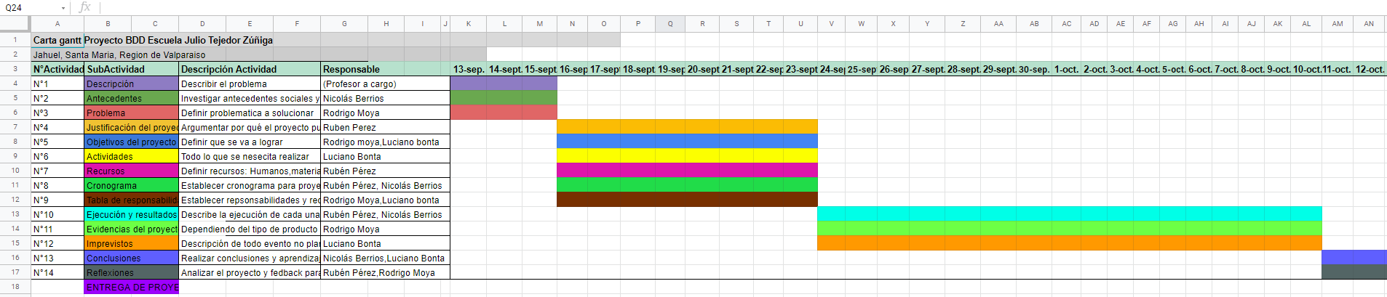

https://docs.google.com/spreadsheets/d/1qMdlQUSILZ8CR0hjVTyX_isVqqmiicm6M1qq5uv7EZI/edit?usp=sharing

**f)** **Responsables:**

| **Actividad** | **Responsable** | **Rol o Función** |
| --- | --- | --- |
| Conocer la situación. | Jefe de proyecto | La escuela Julio Tejedor Zúñiga necesita una colaboración para la creación de un software para su biblioteca. |
| Investigar los antecedentes. | Lider de proyecto | Fue fundada en octubre de 1943 en la residencia de Inés Sepúlveda Tello.  En 2006 se fundó la Organización de ex-apoderados y amigos de la escuela, los cuales lograron la construcción del techo para el patio de la escuela y una biblioteca, posteriormente la ampliación de la sala de comidas y cocina del establecimiento.  A nivel regional,el plan de la Lectura región de Valparaíso 2017-2022 es producto del trabajo articulado entre las distintas instituciones del Estado vinculadas al fomento lector y la sociedad civil, cuyo objetivo es fortalecer y visibilizar la labor público-privada que se ha desarrollado históricamente en la región. |
| Identificar el problema. | Jefe de proyecto | Se necesita incorporación de base de datos para mejorar el manejo y control de stock, préstamos y orden de la biblioteca. |
| Proponer una solución al problema. | Jefe de proyecto | Crear un software que ayudara con sus necesidades las cuales son manejar, ordenar y entregar informes para el uso de la biblioteca. |
| Realizar creación de base de datos. | Desarrollador | Al crear la base de datos se implementa el almacenamiento de toda la información sobre stock, préstamos, fecha de entregas, tabla de alumnos con y/o sin devolución de libros, horarios de entrega estimado y plantillas electrónicas con menor riesgo de pérdida de datos o tiempos de respuesta en búsqueda y control efectivo. |
| Realizar pruebas y test de rendimiento y funcionamiento. | Desarrollador | Se irán realizando diversas pruebas para verificar la perfección de la base de datos agregando objetivos para ir mejorando el sistema que se implementará y dejar lo más satisfecho al cliente y tener una buena optimización para el sistema de la biblioteca. |
| Emitir resultados. | Jefe de proyecto | Se mostrará el resultado y presentación final del nuevo sistema de la biblioteca al cliente. |
| Recibir feedback. | Jefe de proyecto | Se analizará el resultado y se darán nuevas ideas para una futura actualización del sistema de la biblioteca. |
| Realizar Corrección a errores. | Desarrollador | Se corregirán los datos erróneos y aclararán temas que explique el cliente de acuerdo con su necesidad para el buen uso del sistema de la biblioteca. |
| Dar capacitación al personal de la biblioteca para el funcionamiento y utilización de la Base de Datos. | Jefe de proyecto | Se dará una correcta capacitación al personal de la biblioteca para que sepan cómo funciona y cómo utilizar la Base de Datos. |

**4. Ejecución**

Comenzamos con la creación de un modelo ER (entidad relación) el cual consta de las siguientes tablas:

**a)** **Evidencias**

Tabla Usuario es la que tendrá inscrito a los usuarios de la escuela, cuenta con los atributos de:

1. idUsuario (el cual es una serie de dígitos únicos en la Base de Datos)

2. Nombre (del usuario)

3. Rut (los primeros 7 dígitos del rut del usuario)

4. DV (Dígito verificador del rut)

5. Dirección

6. idPerfil (si el usuario corresponde a estudiante, profesor o asistente de educación).

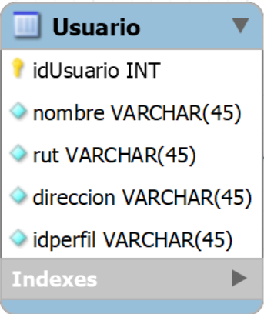

* Tabla Biblioteca cuenta con los siguientes atributos:

1. idBiblioteca (para identificarla en caso de que existiera en un futuro más de una en la escuela).

2. Usuario_idUsuario: el cual registra el id de cada usuario dentro de la base de datos.

3. Libro_de_baja-idlibro de baja: el cual registra el id del libro que se da de baja de la biblioteca.

4. Stock_idStock: el cual mantiene el registro de todos los libros que hay en la biblioteca.

5. Stock_Libro_idLibro: Registra el id del libro que se encuentra en la biblioteca.

6. Stock_Libro_Categoría_idCategoría: Registra la categoría en la que se encuentran los distintos libros.

7. Devolución_idDevolución: Registra la devolución de un préstamo.

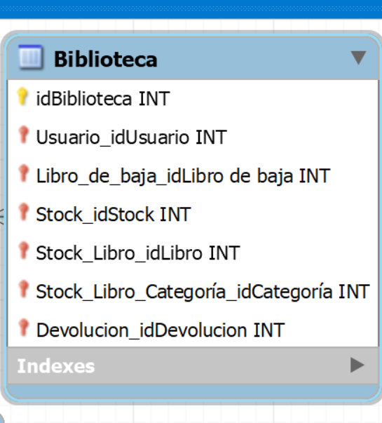

* Tabla Libro cuenta con los siguientes atributos:

1. idLibro: Es el dígito verificador de cada libro.

2. Nombre: El nombre en la portada del libro.

3. Paginas: Cantidad de páginas del libro.

4. Autor_idAutor: El dígito único con el que se identifica a un Autor dentro de la base de datos.

5. Editorial_idEditorial: El dígito único con el que se identifica a una Editorial dentro de la base de datos.

6. Estado_idEstado: Dígito único de estado proveniente de la tabla “Estado”.

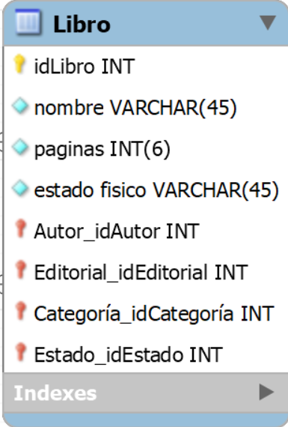

* Tabla Categoría cuenta con los siguientes atributos:

1. idCategoría: Dígito único para identificar la categoría.

2. nombre: El nombre de la categoría (Disponible, de baja, en préstamo)

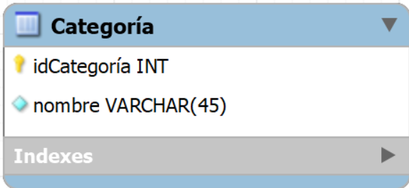

* Tabla Autor contiene los siguientes atributos:

1. idAutor: Dígito único con el que se identifica un autor dentro de la base de datos.

2. Nombre: Nombre del autor.

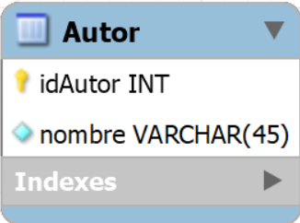

* Tabla Editorial contiene los siguientes atributos:

1. idEditorial: Dígito único para identificar la editorial en la base de datos.

2. Nombre: Nombre de la editorial.

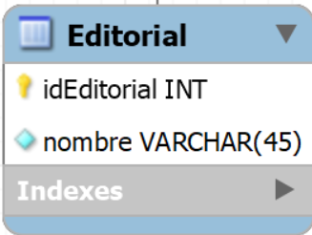

* Tabla Préstamo contiene los siguientes atributos:

1. idPréstamo: Dígito único con el que se registra el préstamo.

2. Fecha inicio de préstamo: Fecha desde que comienza el préstamo.

3. Fecha término de préstamo: Fecha en la que termina el préstamo y debe ser devuelto a la biblioteca.

4. Usuario_idUsuario: Código de usuario a quien se le facilita el préstamo.

5. Libro_idLibro: Código identificador de libro en préstamo.

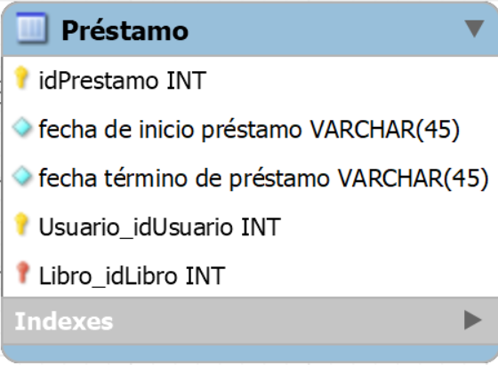

* Tabla Devolución contiene los siguientes atributos:

1. idDevolución: Código único para identificar la devolución.

2. Fecha: Corresponde a la fecha en la que se realiza la devolución.

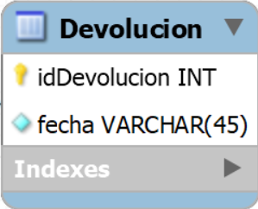

* Tabla Stock contiene los siguientes atributos:

1. idStock: Código para identificar el stock en la base de datos.

2. Libro_idLibro: Anexo con tabla Libro

3. Libro_Categoría_idCategoría: Anexo con tabla Categoría

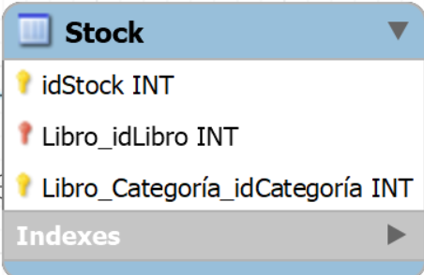

* Tabla Renovación_prestamo contiene los siguientes atributos:

1. idRenovación_prestamo: Código único para identificar la renovación en la base de datos.

2. Fecha_inicial: Fecha en la que comenzó el préstamo.

3. Fecha_final: Fecha en la que debería haber terminado el préstamo inicial.

4. Préstamo_idPréstamo: corresponde al código identificador del préstamo que se quiere prorrogar.

5. Préstamo_Usuario_idUsuario: Código identificador del usuario que solicitó el préstamo inicial.

6. Préstamo_Libro_idLibro: Código del libro que se solicitó en el préstamo.

* Tabla Libro_de_baja contiene lo siguientes atributos:

1. idLibro_de_baja: Código identificador de la baja del libro en la base de datos.

2. IdLibro: Código identificador del libro a dar de baja.

3. Fecha de baja: corresponde a la fecha en la cual se da de baja el libro.

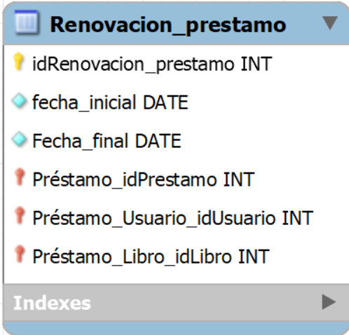

* Tabla Registro_Préstamos contiene los siguientes atributos:

1. Préstamo_idPréstamo: Código de Préstamo ubicado en la tabla Préstamo.

2. Préstamo_Usuario_idUsuario: Corresponde al usuario que solicitó el préstamo.

3. Renovacion_prestamo_idRenovacion_prestamo: Corresponde al registro de renovaciones de préstamo en la tabla.

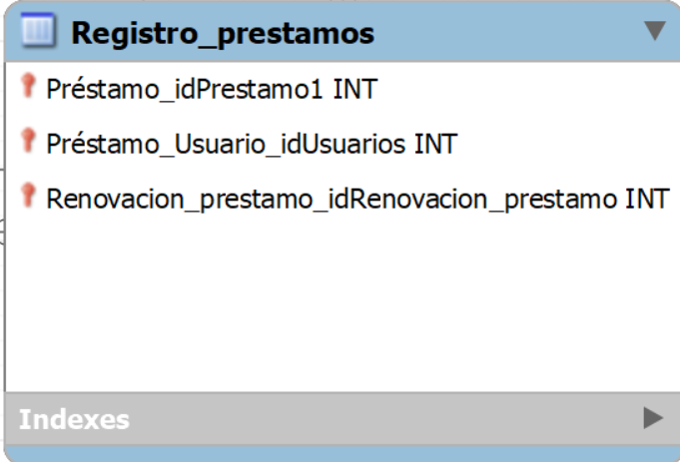

* Tabla Libro_de_baja contiene lo siguientes atributos:

1. idLibro_de_baja: Código identificador de la baja del libro en la base de datos.
2. IdLibro: Código identificador del libro a dar de baja.
3. Fecha de baja: corresponde a la fecha en la cual se da de baja el libro

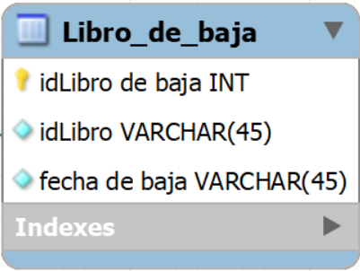

Progreso de insert de cada tabla de la base de datos:

Para la tabla usuarios serían en total 75 insert por persona de cada tipo de tabla cada tabla debe tener el id de su rol respectivamente su nombre, Rut y dirección (profesores(P), estudiantes(E) y asistentes(A)).

* Insert de profesores:

* Insert de estudiantes:

* Insert de asistentes:

* Para los insert de estado del libro están distribuidos de la siguiente manera:

* Insert de categorías están seleccionados como (lenguaje y comunicación (1001), matemáticas (1002), historia y geografía (1003) y ciencias naturales (1004)).

* El insert de autor debe tener su id autor y su nombre:

* Los insert de las editoriales deben tener el id editorial y el nombre:

* Cada insert de libro debe contener el id libro, el nombre de libro, la cantidad de páginas que tiene el libro, el estado físico del libro, el autor al que pertenece, su editorial que tendrá un número en específico al que pertenecerá y su categoría.

En total son 46 insert de libros:

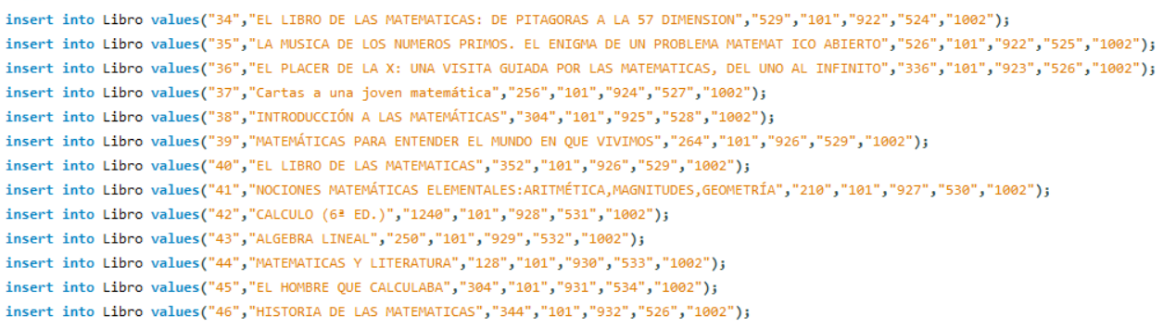

* Los insert de categorías están seleccionados como (lenguaje y comunicación(1001), matemáticas(1002), historia y geografía (1003) y ciencias naturales(1004)).

**Consultas a realizar**

a) Inscribir o insertar un nuevo estudiante, profesor o asistente de la educación.

b) Inscribir o insertar un nuevo libro.

c) Préstamos de libros a estudiante, profesor o asistente de la educación.

d) Devolución de libros por parte de un estudiante, profesor o asistente de la educación.

e) Verificar el stock de los libros en la biblioteca y los que están en calidad de préstamos.

f) Renovar el préstamo de un libro a un estudiante, profesor o asistente de la educación.

g) Consultar el material bibliográfico por su categoría (solo si consideraron la categoría en los libros) y que además entregue la cantidad de ejemplares y su estado.

h) Dar de baja un libro, que no es eliminarlo, sino un cambio de estado.

i) Informar la cantidad de libros en préstamos (id libro, nombre libro, fecha de préstamo, fecha de devolución, id usuario y nombre usuario).

j) Eliminar o cambiar de estado a un usuario de la base de datos

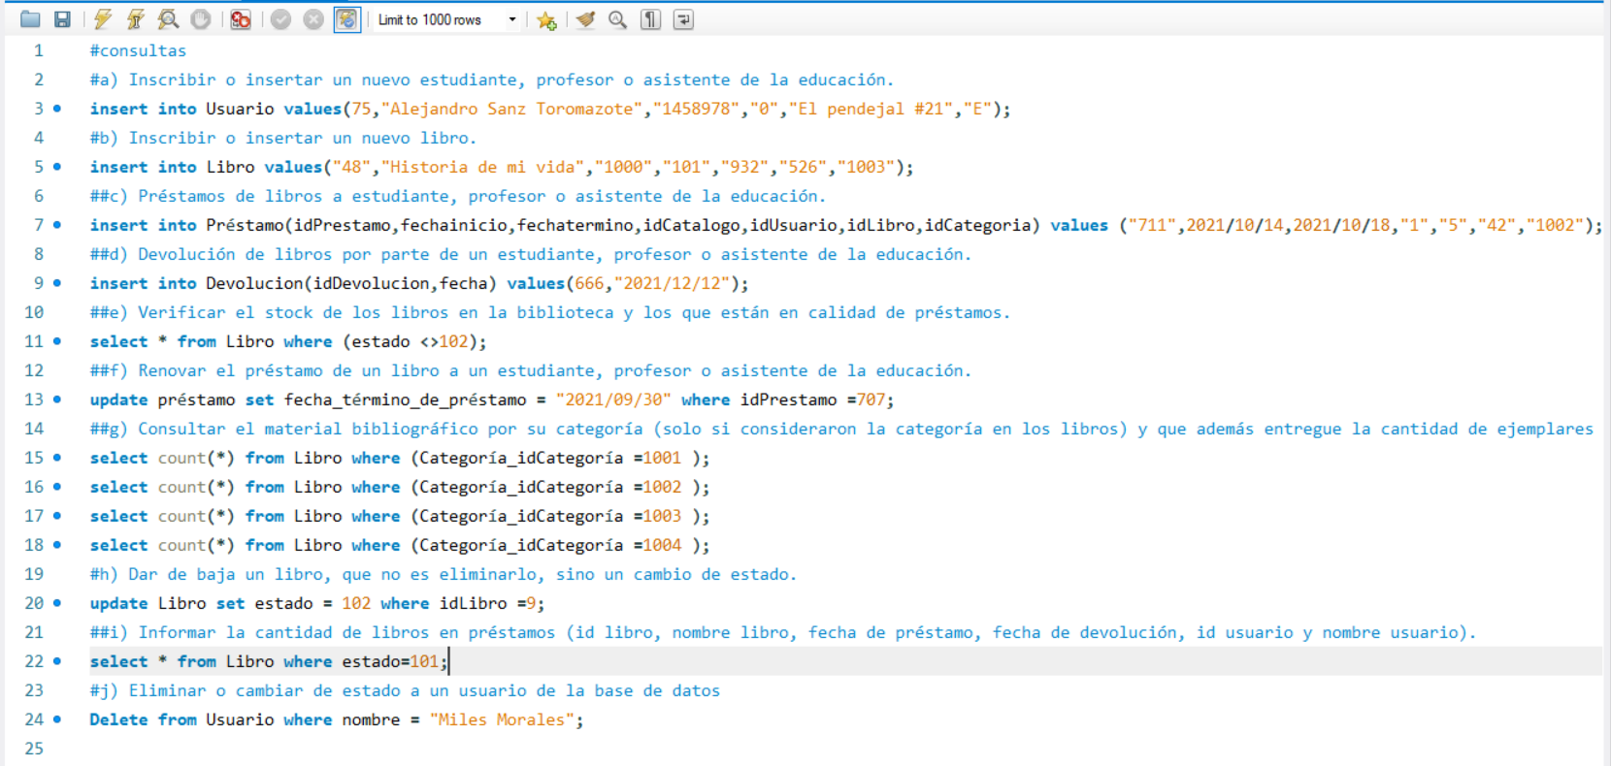

**b) Imprevistos**

-Durante la creación de la base de datos no se nos guardó el progreso.

-Demora en la organización de la base de datos ya que empezamos todo desde cero para lograr un orden

**5) Conclusiones y reflexiones**

La creación de la base de datos resultó una tarea más complicada de lo que parecía, no solo a nivel teórico sino a nivel de organización hablando por nuestro grupo. Las instrucciones del informe generalmente estaban establecidas y por quizá falta de comunicación entre nosotros no logramos cumplir con todas ellas a lo largo de las semanas de trabajo del informe.

La complejidad de una base de datos es algo que no debemos tomar a la ligera una próxima vez, ya que involucra un nivel de organización, lógica y concentración habrían ayudado bastante el el desarrollo de éste.

La tarea de realizar un modelo entidad relación nos generó confianza entre nosotros debido a que conocíamos el funcionamiento del programa mysql y ya estábamos familiarizados con él. Se comprende que la técnica de creación de carta gantt debe ser nuestro primer factor a considerar al momento de realizar trabajos futuros en grupo debido a su funcionamiento y ayuda al grupo a entender los requerimientos esperados en fechas concretas(aunque no hayamos cumplido con todas ellas), entendimos el funcionamiento de esta.

Al comienzo del informe el ítem de diagnóstico nos faltó profundizar un poco más sobre la historia de la escuela, conocer bien sus antecedentes estructurales e históricos.

Factores a considerar para un próximo proyecto son:

-Seriedad y requerimiento principal es el cumplir con las pautas de evaluación establecidas por el docente (en este caso) al comienzo del trabajo.

-Tener mayor énfasis en las fechas de entrega de avance y poner a disposición más información al momento de informarnos sobre la institución en la que trabajaremos.

El trabajo en equipo se nos dificultó al ser la primera vez que trabajamos en un proyecto de tanta duración (5 semanas) lo cual nos habría ayudado en poder compartir un lugar de trabajo físico durante algunos días para llevar a cabo la revisión de la entrega de avances por ejemplo en cada semana.

**6) Bibliografía**

* (<http://plandelectura.gob.cl/wp-content/uploads/2017/10/PDL-VALPO_Digital04.09.017.pdf>)

# MySQL COUNT(): Obtener el número de resultados de una sentencia SELECT (https://www.anerbarrena.com/mysql-count-5979/)

* Insertar datos de una tabla en otra MYSQL

<https://www.it-swarm-es.com/es/mysql/insertar-datos-de-una-tabla-otra-en-mysql/1071130839/>

* Operadores lógicos SQL AND,OR con MYsql Workbench

http://www.edu4java.com/es/sql/sql12.html

**7) Anexos**

1. Tablilla Excel Carta Gantt (Pág 8)

https://docs.google.com/spreadsheets/d/1qMdlQUSILZ8CR0hjVTyX_isVqqmiicm6M1qq5uv7EZI/edit?usp=sharing

1. Acceso a carpeta GitHub: https://github.com/nicolasberrios/Grupo3A-S.git